CIRCULAR 55-2014
- A todas as Delegacións (*)
- A todolos asambleistas
- A todolos membros da Xunta Directiva e Comisión Delegada
(*) Para a súa distribución entre todos os estamentos da súa demarcación

IMPRESO DE SOLICITUDE E NORMATIVA PARA A ORGANIZACIÓN DE CAMPIONATOS GALEGOS NA TEMPADA 2014/15

Todas aquelas institucións ou entidades que desexen presentar a súa candidatura para asumir a organización de calquera dos Campionatos Galegos que esta FGA oferta anualmente, deberán enviar correctamente cumprimentado o presente impreso (un por competición) comprometéndose a cumprir co sinalado nesta circular.

Calquera dúbida ou información específica sobre algún aspecto desta normativa pode contactar cas seguintes persoas da FGA:

DIRECTORIO DE CONTACTO DO PERSOAL DA FGA
TEMA | PERSOA | EMAIL | TELÉFONO
Coordinación xeral | D. Víctor Arufe | secretariogeneralfga@gmail.com | 645973846  981-291683
Inscricións, resultados e páxina web | D. Luis Gómez | gestion@fgatletismo.com | 981-291683
Xuíces e control técnico | Dª. Dolores Rojas | gestion@fgatletismo.com | 981-291683
Medios de comunicación e prensa | D. Víctor Arufe | secretariogeneralfga@gmail.com | 645973846  981-291683
Servicios médicos | D. Mariano Castiñeira | gestion@fgatletismo.com | 981-291683
Trámites seguros R.C. e Accidentes | D. Víctor Arufe | secretariogeneralfga@gmail.com | 645973846  981-291683
Regulamentos técnicos | Dª. Madó González | direcciontecnica@fgatletismo.com | 981-291683  645-973915
Contabilidade e Tesourería | D. Claudio Hornillos  Dª. Yolanda González | tesoreria@fgatletismo.com  contabilidad@fgatletismo.com | 981-291683
Escola Galega de Adestradores | D. Víctor Arufe | secretariogeneralfga@gmail.com | 645973846  981-291683
Carreiras Populares | D. Víctor Arufe | secretariogeneralfga@gmail.com | 645973846  981-291683
Certificados e subvencións | D. Víctor Arufe | secretariogeneralfga@gmail.com | 645973846  981-291683

O prazo de recepción das peticións para a tempada 2014/15 remata o 8 de outubro do 2014.
Unha vez recibidas tódalas solicitudes a Xunta Directiva e a Comisión Delegada da FGA analizará as mesmas e designará as sedes dos distintos campionatos, téndose en conta principalmente a cuantía da oferta complementaria que fagan os organizadores e o informe técnico.
No caso de que queden campionatos sen designar, estos concederánse por orden de chegada das solitudes con data posterior ao 11 de outubro do 2014.

NORMATIVA E MANUAL DO ORGANIZADOR

A) NORMAS XERAIS

Art. 1.- Para poder optar a organización dun Campionato Galego o organizador deberá dispor dos permisos necesarios para a utilización das instalacións e material adecuado de acordo as esixencias da competición que solicite. Tamén deberá cursar as solicitudes a outros organismos se fose preciso (probas de ruta, circuíto urbán, etc.). Será sempre responsabilidade das delegacións da FGA supervisar o estado das instalacións e do seu material de competición co fin de que a competición poida celebrarse adecuadamente.

Art. 2.- Serán por conta do solicitante os gastos relativos á organización da proba (ver capítulo Gastos), tendo a disposición todo o material necesario para celebrar con normalidade a competición, e no caso de precisar algún material, deberá solicitalo directamente á FGA correndo cos gastos que se ocasionen.

Art.3.- É competencia da FGA fixar e supervisar o protocolo da competición, aínda que o desenvolvemento do mesmo o efectúe o Comité Organizador do Campionato. O organizador debe cumprir todo o sinalado no Anexo I “Protocolo da competición” e remitir por fax unha semana antes da competición a súa aceptación xunto ao organigrama do campionato.

Art. 4.- O nome e o escudo da FGA, o logotipo do Deporte Galego , o logotipo da Secretaría Xeral para o Deporte e o logotipo dos patrocinadores da FGA, deberán figurar con carácter destacado en tódolos carteis, programas, folletos, etc. que se confeccionen con motivo da competición. A FGA supervisará a CARTELERÍA e obxectos que se impriman en relación ao Campionato, non poidendo imprimirse nada sen a súa autorización.

Art. 5.- A FGA a través do seu Comité Galego de Xuices será o responsable da designación do Xurado que controlará a competición.

Art. 6.- Nas probas en pista, será obrigatorio a utilización e pago da cronometraxe eléctrica. Asemade no Campionato Galego de Cross Absoluto e no Galego de Media Maratón será obrigatorio o uso de chips cando no evento participen mais de 200 atletas.

Art. 7.- O organizador debe facilitar á FGA unha copia en soporte informático dos resultados da competición ao finalizar a mesma, a cal a distribuirá entre os seus estamentos e publicarana na páxina web.

B) ADXUDICACIÓNS

Art. 8.- A FGA elexirá, unha vez rematado o prazo de presentación de solicitudes aquelas solicitudes que estén correctamente cumplimentadas e designará no caso de que existise mais de unha solicitude para a organización dun campionato aquela que presente unha mellor oferta complementaria e un mellor informe técnico de desenvolvemento da competición.

Art. 9.- Non se admitirá ningunha solicitude que non veña co visto bo e sinatura da Delegación na que se tramite.

C) PUBLICIDADE

Art. 10.- A explotación dos dereitos publicitarios dos distintos Campionatos Galegos, tanto dentro da instalación como fóra pertencen á Federación Galega de Atletismo. A mesma poderá executarse en forma de:
- Carteis oficiais.
- Dípticos e trípticos.
- Dorsal de competición.
- Pancartas
- Cuñas publicitarias en radio ou prensa escrita.
- Comercialización de productos e stands.
- Rodas de prensa.

Art.11.- En tódolos Campionatos Galegos colocaranse pancartas dos patrocinadores da FGA nos sitios sinalados pola mesma, especialmente detrás do podium e na recta de chegada.

Art. 12.- Os dorsais deberán ser encargados con tempo suficiente á FGA nos cuais figurarán os logotipos dos patrocinadores.

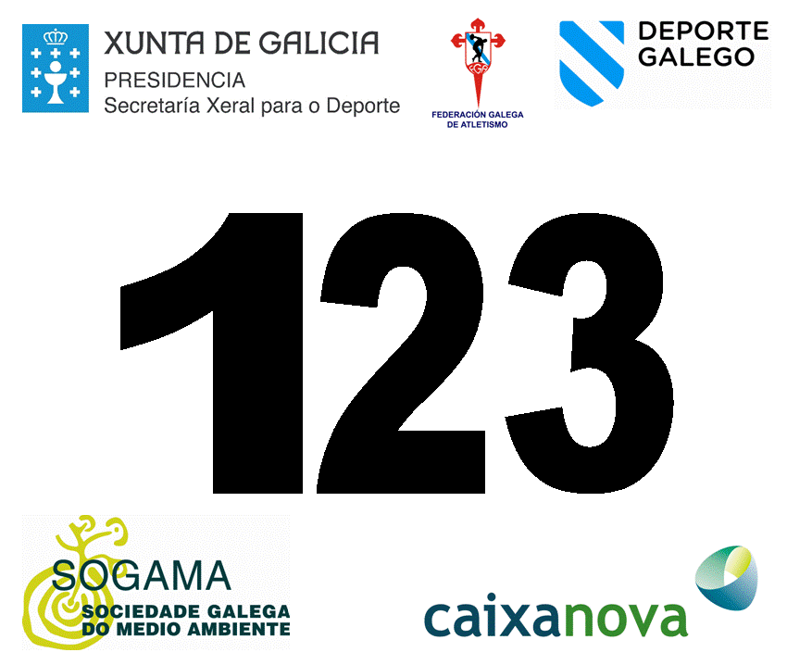
(modelo de dorsal orientativo da FGA)

Art. 13.- As pancartas tamén serán proporcionados pola FGA debendo ser o propio organizador quen sen encargue de montalas e recollelas na instalación deportiva (no caso de haber patrocinadores)


Art. 14.- O cartel oficial do evento deberá seguir a seguinte liña de deseño: Nome do Campionato, lugar, data e hora de inicio da competición. Tamén se incluirán o logotipo da FGA, da Secretaría Xeral para o Deporte e do Deporte Galego, xunto cos logotipos dos patrocinadores, todos estes nun lugar que permita a máxima visibilidade. A maiores poderanse incluír logotipos de empresas colaboradoras locais, sempre nun tamaño menor do resto dos logotipos anteriormente citados. O deseño deste cartel deberá presentarse á FGA antes da súa publicación polo menos con 30 días de antelación, para a súa aprobación definitiva.
(modelo de cartel que deberá facer o organizador)

Art. 15.- O organizador convocará unha roda de prensa convidando aos medios de comunicación locais, para isto poderá contar ca axuda do responsable de comunicación da FGA. A mesma estará presidida polo representante da organización e deberá convidarse ao delegado da FGA no ámbito territorial do evento e as personalidades representantes das institucións ou organismos que patrocinen o campionato (concello, deputación, etc.). Serán susceptible de invitación aquelas empresas que colaboren materialmente co mesmo. Esta roda de prensa farase a lo menos con 3 días de antelación ao comezo do evento e contará co cartel oficial do mesmo como fondo.
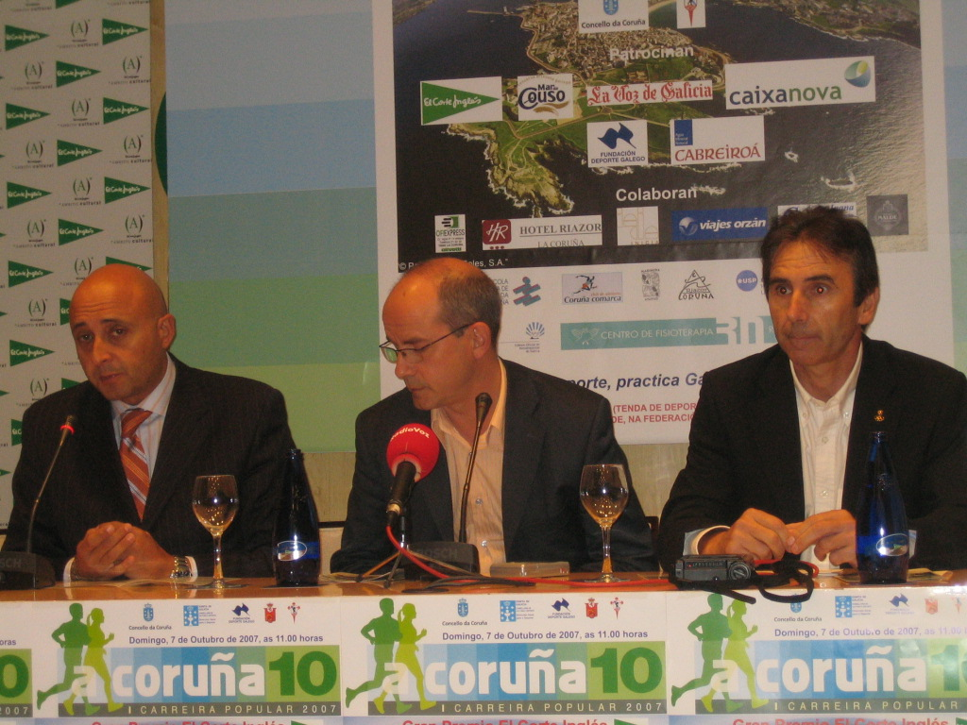
(modelo de roda de prensa que deberá convocar o organizador)

D) RECURSOS HUMANOS NECESARIOS

Art. 16.- Son condicións imprescindibles para poder optar a unha organización dun Campionato Galego dispor de:
- Nº. suficiente de xuices (Este número será fixado polo Comité Galego de Xuices).
- Nº. suficiente de persoal de campo: Os cuais asumirán tarefas de recollida de material, movemento de material con rapidez suficiente de acordo ao horario establecido, etc.
- Nº. suficiente de persoal de secretaria e megafonía. Sendo preciso dispor dun ordenador, fotocopiadora, boa megafonía, fotocopiadora, impresora, etc. A megafonía deberá ser feita en galego.
- Nº. suficiente de persoal voluntario: Con tarefas de colocación de marcadores, cestas de roupa dos atletas, avituallamento, etc.
- Nº. suficiente de persoal sanitario e servicio de ambulancia: A organización deberá dispor obrigatoriamente da presencia dun médico colexiado e dunha ambulancia a lo menos media hora antes do inicio da competición ata finalizar a última proba. Non se autorizará a celebración da proba senón está presente o médico e a ambulancia no lugar da competición. Tamén e recomendable por a disposición dos atletas un servicio de masaxe ou fisioterapia.
- Valorarase tamén que a organización concertase prezos para a manutención e aloxamento, se é o caso, dos atletas dos clubes participantes
Art. 17.- O organizador debe remitir á FGA unha semana antes da competición o organigrama do anexo I

E) RECURSOS MATERIAIS E INFRAESTRUCTURAS NECESARIAS

Art. 18.- Agás os campionatos galegos de media maratón, maratón, 10.000 metros ruta, milla, marcha ruta e montaña, o resto de campionatos (pista aire libre) deberán contar cas seguintes infraestructuras:
  - Pista de atletismo, preferiblemente, de 8 calles con equipamento completo (Colchonetas, vallas, obstáculos, saltómetros, fosos, etc.)
  - Iluminación eléctrica suficiente.
  - Graderío.
  - Vestiarios de atletas e aseos para o público
  - Servicio de megafonía.
  - Sala de secretaría
  - Sala de cámara de chamadas
  - Sala de homologación artefactos.
  - Sala de masaxe, fisioterapia ou servicios médicos.
  - Sala para xuíces.
  - Zona de quecemento acotada.
  - Podium
  - Mástiles e bandeiras.
  - Almacén para gardar o material
  - Bancos e antucas para os atletas nas zonas de lanzamento e saltos.

Art. 19.- Asemade o organizador deberá preveer o seguinte material para os xuices e técnicos da competición co fin de poder levar a cabo a competición optimamente

- Sinalización das principais salas e zonas da instalación.
- Antucas e cadeiras para os xuíces, así como paraugas no caso de choiva.
- Fotocopiadora, impresora e ordenador.
- Augas.
- Maletín de homologación de artefactos.

D) GASTOS DO ORGANIZADOR

Art. 20.- O organizador unha vez que se lle adxudique a organización do evento que solicita deberá asinar por escrito un contrato no cal se comprometa a asumir os gastos relativos ao canon e os gastos propios derivados da organización do evento. No caso de renunciar a celebración da competición, deberá aboar os gastos que se producisen ate a data, mais unha indemnización.

Art. 21.- Os canon establecidos para a presente tempada 2014/15 son os seguintes:

- Cpto. Galego Absoluto e relevos de clubes pista aire libre 1.000 €
- Cpto. Galego de Cross largo absoluto e promesa 1.000 €
- Cpto. Galego de Clubes pista aire libre 500 €
- Cpto. Galego de Media Maratón 500 €
- Outros Campionatos Galegos non contemplados 300 €

Estas cantidades ingresaránse na conta bancaria da FGA ou por medio de talón nominativo á FGA. En ambolos dous casos estas cantidades deben ser aboadas a lo menos un mes antes do inicio da competición.

Art. 22.- O organizador asumirá o pago dos gastos derivados da actuación dos seguintes colectivos:
- Xuices.
- Persoal de secretaría e megafonía.
- Persoal de campo.
- Voluntarios.
- Servicios médicos
- Así como os gastos que ocasione o delegado federativo o mesmo día da celebración da competición.
- Tamén asumirá os gastos derivados da cronometraxe eléctrica e xestión de chips (se é o caso).

Art. 23.- O organizador asumirá o pago dos gastos da homologación dos circuitos de marcha, ½ maratón y Maratón. Así como do aluguer do sistema de videofinish, se fora o caso.

Art. 24.- O organizador proporcionará mediante xestión ou aluguer o seu cargo, vestiario con duchas, a ser posible con auga quente, en toda-las competicións, ademais de material de competición do que non dispoña.

Art. 25.- O organizador deberá encargar á FGA as medallas oficiais da FGA (medallas aos tres primeiros de cada proba e categoría). Os gastos derivados das mesmas correrán por conta do organizador no caso de que este sexa algunha das delegacións da FGA, ou correrán por conta da FGA no caso de que o organizador sexa alleo á FGA. Nas competicións donde existan trofeos (campionatos de clubes) estes serán por conta dos organizadores. Os imperdibles deberán ser proporcionados polo organizador.

Art. 26.- O organizador asumirá os gastos derivados do diseño e impresión da cartelería do evento: carteis e trípticos ou dípticos.

Art. 27.- A FGA asumirá os gastos do desprazamento dos membros da Xunta Directiva que designe para fazer o seguimento e avaliación da competición, os gastos de dorsais, medallas, e das pancartas dos patrocinadores.

MODELO DE SOLICITUDE DE CAMPIONATO GALEGO

O Club/Concello/institución_____________________________________ solicita á FGA lle sexa concedida a organización do seguinte Campionato Galego na tempada 2014/15
 Cpto .Galego Absoluto e relevos de clubes (1000 €)
 Cpto .Galego de Cross largo absoluto e promesa (1000 €)
 Cpto .Galego de Clubes (500 €)
 Cpto .Galego de Media Maratón (500 €)
 Outros Campionatos Galegos non contemplados (300 €) Especificar nome:

Campionato Galego de ___________________________

Na modalidade de:  Pista Aire libre  Pista Cuberta  Campo a través  Ruta.  Montaña.
A celebrar o día______ no mes de____________ do ano_______

Comprometéndose a aboar o canon correspondente a firma do contrato, establecido en ________€ , e aportando a seguinte oferta complementaria (esta oferta teráse en conta á hora de evaluar as solicitudes):

A cantidade de__________€

SOLICITANTE

INSTITUCIÓN ORGANIZADORA:____________________________________________________________
DOMICILIO:_____________________________C.P.__________ LOCALIDADE:___________________ PROVINCIA:_____________________TLF. FIXO:_______________ TLF. MÓVIL__________________ FAX:_____________EMAIL:_________________________WEB: www.______________________
Nº de veces que organizou esta proba anteriormente: ____ CIF:________________

CONTACTO (A efectos de notificación)
PERSOA DE CONTACTO:_________________________ DOMICILIO:___________________________ C.P._________________LOCALIDADE:_____________________PROVINCIA:_____________________
TLF.:___________________/______________FAX:_____________ EMAIL:________________________

(NON SE ADMITIRÁ NINGUNHA SOLICITUDE QUE NON VEÑA CO VISTO BO DA DELEGACIÓN CORRESPONDENTE)

Sinatura do organizador; Vº B. Da Delegación FGA; RESOLUCIÓN FGA
 Aprobada
 Rexeitada

O organizador O Delegado FGA D. Victor Arufe Giráldez

Secretario Xeral FGA

En _____________________________________ a _______ de _____________ de 20
ANEXO I

PROTOCOLO DOS CAMPIONATOS GALEGOS

Co fin de dignificar e velar pola imaxe do noso atletismo nos distintos Campionatos Galegos enunciase unha serie de aspectos que o organizador como responsable do evento deberá coidar e velar polo seu cumprimento.
- Recomendación da presenza dun médico no lugar da competición e unha ambulancia. A organización deberá dispor dun médico e unha ambulancia media hora antes do inicio da primeira proba e ata o final da xornada. Obrigatoriedade de ter un botiquin de primeiros auxilios se no evento hai menos de 200 participantes, e unha sala de enfermeria con persoal sanitario suficiente para eventos con máis participantes.
- Establecer un marcador en cada unha das probas de saltos e lanzamentos, co seu correspondente persoal auxiliar.
- Marcar nos sectores de caída mediante bandeiras galegas u outro medio o punto no cal atópase o actual record galego para cada unha das categorías que se disputen, tanto en saltos como en lanzamentos.
- Contar cun bo equipo de megafonía xunto a un locutor galego parlante que irá comentando en todo momento o desenvolvemento da competición: atletas que saen á pista, horario das probas, empresas organizadoras e colaboradoras, resultados, records e historial deportivo da proba, clubes participantes, entrevistas a gañadores, etc.
- Colocar unha carpa ou caseta con bebidas para os atletas que xa competiron.
- Colocar e adornar o podium con centros de flores ou plantas, así como establecer un correcto protocolo de entrega de medallas e todo o persoal de cerimonias (nenas/os con bandexas, fotografía dos premiados, nomeamento das autoridades que fan entrega das medallas, etc.), música cerimonial, etc.
- Dispor dun equipo de walkies para estar en contacto entre sí os organizadores da proba.
- Alzar a bandeira galega e española ben a través dun mastil ou na zona de premiacións.
- Facilitar a cada atleta participante un cesto donde co fin de gardar a roupa mentres participa na sua proba.
- Facer folletos cos datos mais relevantes do evento: horario, breve normativa, patrocinadores e organizadores, etc. e distribuilos a tódolos asistentes ao evento.
- Enviar nota de prensa (antes e despois do evento) aos medios de comunicación da zona, convidándoos a cubrir o campionato.
- Enviar saúda e convite ás personalidades do ámbito local: alcalde, concellal de deportes, etc.
- Facer entrega de acreditacións as persoas que poidan acceder á pista: xuíces, membros FGA, medios comunicación, etc., evitando así a ocupación da mesma por outras persoas alleas as funcións do persoal de campo do campionato.
- Contar cun número suficiente de persoal de campo para o montaxe de sectores, vallas, colchonetas, etc.
- Contar cun maletín de homologación de artefactos, no caso de campionatos celebrados en pista.
- Todo o demais que se considere oportuno.

Lembramos que durante a celebración da competición un comité de evaluación valorará a calidade organizativa e xestora da mesma, emitindo un informe final que terá repercusión favorable ou non na distribución económica á delegación correspondente.

A REMITIR POR EMAIL Á FEDERACIÓN NA MAIOR BREVIDADE POSIBLE

D./Dª. _________________________________________ con DNI Nº:_________________
Actuando como responsable da organización do Campionato Galego _________________ a celebrar en _________________________ o día_______________, comprométome persoalmente a cumplir todolos puntos reflexados no ANEXO I sobre a dignificación e organización de campionatos galegos.
Contando cos recursos humanos, económicos, técnicos e materiais suficientes para o seu cumprimento. No caso de non poder cumprir algún dos puntos tratados o comunicaré á Federación Galega de Atletismo a lo menos con 5 dias de antelación á celebración do campionato.
En virtude disto, o organizador ingresou na conta do Banco Santander (0049 0007 27 2212107370) a cantidade de en concepto de canon do campionato.

En ____________________ a____________de_____________ do _____________

Asdo. O responsable da Organización do Evento:

D.____________________________

PD. Lembre remitir este escrito xunto ao xustificante do ingreso bancario e organigrama.

A Coruña, 30 de agosto de 2013
Victor Arufe Giráldez
Secretario Xeral
ORGANIGRAMA DO PERSOAL DA COMPETICIÓN (a cumprimentar polo organizador e remitir á FGA)

RESPONSABLE ORGANIZACIÓN

D/Dª:_______________
TLF.________________

RESPONSABLE VOLUNTARIOS

D/Dª:_______________ TLF.________________
_
RESPONSABLE SERVICIOS MÉDICOS

Dº/Dª.:_______________
TLF.________________

RESPONSABLE PERSOAL DE CAMPO

D./Dª:_______________
TLF.________________

RESPONSABLE SECRETARÍA

D/Dª. ______________
TLF.________________

RESPONSABLE MEGAFONÍA

D/Dª. ______________
TLF.________________

